YUYP-01单片机开发应用技术综合实验装置

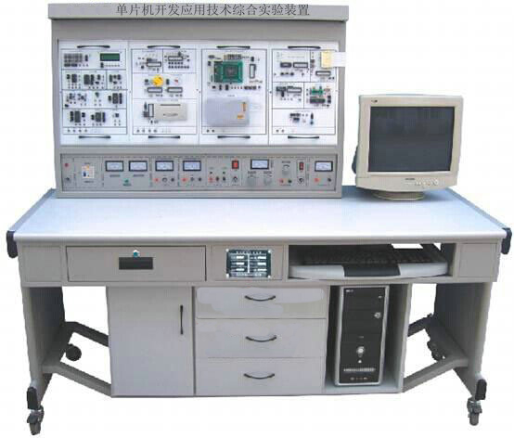
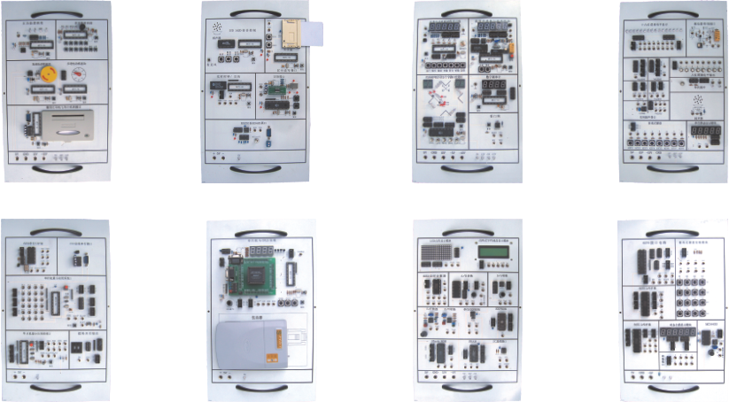

一、概述
本单片机开发应用技术综合实验装置由控制屏、实验挂箱、实验桌组成，通过本实验台可完成单片机的接口扩展、数据采集、数据显示、键盘控制、定时器、打印机接口等实验，配备有仿真器。更设有国内单片机教学设备空缺的机电一体化设备：智能物料搬运装置。该设备从气动，电动及单片机控制电气电路、软件设计等多方面着手培养学生动手动脑能力；教学与实践相结合使学生毕业后能很快利用单片机知识设计制造出常用的工控自动化设备，成为企业有用之才。专为高职中职课程设计、毕业设计和单片机竞赛的开发平台，体现了灵活性、开放、创新、综合、跨领域、跨专业的设计理念。能够满足高职中职院校电子工程专业等不同层次的基础实训教学，课程设计，毕业设计，课题设计，符合学生的从基础到高级，从理论到实践的学习认知曲线。
设有电流型漏电保护器，控制屏若有漏电现象，漏电流超过一定值，即切断电源，对人身安全起到一定的保护。
装置采用组件式结构，更换实验模块便捷。如需扩展功能或开发新实验，只需添加实验模块挂箱即可，永不淘汰。
二、主要技术参数
1、输入电源：AC220V±10% 50Hz
2、工作环境：温度-10℃～+40℃ 相对湿度＜85%（25℃）
3、装置容量：200VA
4、重量：100Kg
5、外形尺寸（cm）：160×75×150
6、挂箱尺寸（mm）：410×240×60
7、输出电源：有漏电、短路、过流保护
A．～220V，通过安全插座输出
B．直流稳压电源：±5V/1A ±12V/2A
三、装置构成
（一）实验屏：实验时放置实验挂箱，并提供实验电源，铁质双面亚光密纹喷塑结构。
（二）实验桌：钢木结构，桌面为防火、防水、耐磨高密度板，电脑桌连体设计，造型美观大方。
（三）实验模块：
1、DP--01 单片机实验挂箱（一）
LED点阵显示模块、点阵式字符液晶显示模块、8253定时计数器、A/D转换、D/A转换、V/F转换、F/V转换、串引EEPROM、EEPROM、Flash Rom、SRAM、I2C总线接口
2、DP--02 单片机实验挂箱（二）
8251串行口扩展、232总线串行接口、单片机最小应用系统1、单片机最小应用系统2、拔码开关输出
3、DP--03 单片机实验挂箱（三）
ISD 1420语音控制、IC卡读写接口、实时时针/日历、USB接口、RS232转RS485接口
4、DP--04 单片机实验挂箱（四）
8279接口电路、8255 I/O扩展、8155 I/O扩展、动态扫描显示模块、转换接口、MC14433、整列式键盘实验模块
5、DP--05 单片机实验挂箱（五）
步进电机驱动程序示列、温度传感器与温度控制、汽车转弯信号灯/十字路口交通灯、数字频率计、看门狗
6、DP--06 单片机实验挂箱（六）
十六位逻辑电平显示、继电器控制接口、常用器件接口、八位逻辑电平输出、单次脉冲、扬声器、串引静态显示模块、查询式键盘。
7、DP--07 单片机实验挂箱（七）
主功能逻辑笔、多功能密码锁、直流电动机驱动、步进电机驱动、微型打印机与单片机的接口
8、DP--08 单片机实验挂箱（八）
单片机与CPLD实验、伟福sh51仿真器
四、基本实验内容
1．存储器块清零
2．二进制到BCD码转换
3．二进制到ASCII码转换
4．程序跳转表
5．内存块移动
6．数据排序
7．P1口输入、输出实验
8．继电器控制实验
9．用74LS244读入数据
10．用74LS273输出数据
11．串行数据转换并行数据
12．并行数据转换串行数据
13．PWM转换电压实验
14．音频控制实验
15．8255输入、输出实验
16．8155输入、输出实验
17．5LED静态串行显示实验
18．6LED动态扫描显示实验
19．查询式键盘实验
20．阵列式键盘实验
21．计数器实验
22．定时器实验
23．8253定时器实验
24．外部中断实验
25．串行口通讯实验
26．ADC0809模数转换实验
27．DAC0832数模转换实验
28．MC14433模数转换实验
29．EEPROM外部数据程序存储器实验
30．SRAM外部数据存储器扩展实验
31．93C46串行EEPROM数据读写实验 32．电子时钟实验
33．电子琴模拟实验
34．打印机控制实验
35．汽车转弯信号灯控制实验
36．温度传感器温度控制实验
37．温度过程控制模拟实验
38．五相步进电机模拟实验
39．计算器实验
40．数字频率计实验
41．V/F转换实验
42．F/V转换实验
43．LED点阵显示实验
44．字符液晶显示屏控制实验
45．8279键盘扫描显示实验
46．看门狗实验
47．8251串行口扩展通讯实验
48．I2C总线读写实验
49．RS232转RS485实验
50．USB接口实验
51．十字路口交通灯控制实验
52．五功能逻辑笔实验
53．直流电机驱动调速实验（实物）
54．步进电机驱动实验（实物）
55．IC卡读写实验
56．实时时钟/日历控制实验
57．语音芯片控制实验
58．单片机与CPLD实验
59．8051与PC机串行口通讯实验
60．Flash Rom外部程序存储器实验
61．多功能密码锁实验
智能物料搬运装置部分：
气动电磁阀的控制实验
数码管显示计数的综合应用实训
气爪动作及物料检测实验
液晶显示计数及动作状态的综合应用实训
电动手臂控制实验
与上机通信的搬动控制实训
单球循环搬运实训
智能判断搬运实训
双球循环搬运实训

配置清单（1台）
名称 | 数量 | 单位 | 备注
单片机实验挂箱1 | 1 | 块
单片机实验挂箱2 | 1 | 块
单片机实验挂箱3 | 1 | 块
单片机实验挂箱4 | 1 | 块
单片机实验挂箱5 |  | 块
单片机实验挂箱6 |  | 块
单片机实验挂箱7 |  | 块
单片机实验挂箱8 |  | 块
8P排线 | 3 | 条
40P仿真器排线 | 1 | 条
Φ2自锁线（50CM) | 15 | 条
Φ2自锁线（25CM) | 5 | 条
Φ3.5自锁线（100CM) | 5 | 条 | 5种颜色
Φ3.5自锁线（50CM) | 5 | 条 | 5种颜色
Φ2－Φ3.5自锁线（50CM) | 2 | 条
伟福SH51仿真器及USB线 | 1 | 台
实验桌 | 1 | 张
螺丝配件 | 1 | 套
实验指导书 | 1 | 本
三芯电缆线 | 1 | 套
演示软件和仿真器软件 | 1 | 套

